Kemian koe 11.12.2018/LePi
Nimi:______________________________________ pisteet:______/_______
numero:______________
- Täydennä.
Kaikki hapot sisältävät tiettyä alkuainetta, __________________. Happamuuden aiheuttaakin tämän alkuaineen ioni, ___________________________, jonka kaava on ________________. ____________________________ on vahva ja voimakkaasti syövyttävä happo, jota käytetään teollisuuden raaka-aineena ja akkunesteenä. Tämän tärkeän kemikaalin kaava on _______________. ________________ on hapon vastakohta.

- Täydennä.
Kolme tärkeintä happoa ovat
___________________________, jonka kaava on HNO₃
___________________________, jonka kaava on ____________ ja
suolahappo , jonka kaava on ____________

Kaksi tärkeintä emästä ovat
___________________________, jonka kaava on ____________.
___________________________, jonka kaava on NH₃.
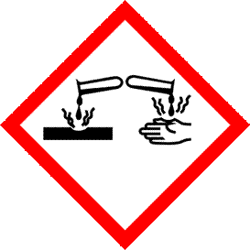
- Mainitse jokin emäksinen aine.
_______________________________________________________
b) Mitä tyypillisiä ominaisuuksia on emäksisillä aineilla?
____________________________________________________________________
____________________________________________________________________
c) Mitä hapolle tapahtuu vedessä? Voit vastata sanallisesti tai kirjoittamalla reaktioyhtälön.
_______________________________________________________________________
- Mitä tarkoitetaan neutraloitumisella?
_____________________________________________________________________
_____________________________________________________________________

- Täydennä seuraavat reaktioyhtälöt.
a) happo + emäs → ____________________ + ____________________
b) HCl + NaOH → ____________________ + ____________________

c) HNO₃ + KOH → ____________________ + ____________________
d) ____________ + LiOH → LiCl + _____________
e) H₂SO₄ + ______________________ → Na₂SO₄ + 2 _______________

- a) kirjoita kemiallisella kaavalla :suolahappo + kalsiumhydroksidi → kalsiumkloridi + vesi
________________ + _______________ → _______________ + ______________
b) selitä mitä tapahtuu seuraavassa reaktiossa
H₂O + H₂O → H₃O⁺ + OH⁻
- a) Mainitse kolme metallia.

b) Missä mainitsemiasi metalleja käytetään?

c) perustele miksi juuri näitä metalleja käytetään tässä tarkoituksessa?

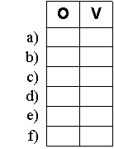
- Merkitse, onko väittämä oikein (O) vai väärin (V).

a) Useimmat alkuaineet ovat epämetalleja.
b) Metallit johtavat hyvin lämpöä ja sähköä.
c) Sähköparissa on kaksi eri metallia.
d) Lentokoneet valmistetaan sinkistä.
e) Metallien kierrätys säästää luontoa ja energiaa.
f) Rikkihappoa käytetään lannoitteiden valmistuksessa.

- Kuvassa on osa metallien jännitesarjasta. Vastaa kuvan perusteella.

a) Millä perusteella metallit on asetettu järjestykseen jännitesarjassa?
____________________________________________________________________
____________________________________________________________________
b) Mainitse jokin alumiinia epäjalompi metalli.
____________________________________________________________________
____________________________________________________________________
c) Luettele jalot metallit (nimeltä). Kemiallisesta merkistä saa puoli pistettä.
____________________________________________________________________
___________________________________________________________________

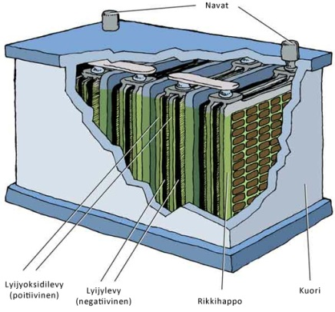
- Kuvassa on lyijyakku. Kerro kuvan avulla akusta ja sen toiminnasta.
_______________________________________________________
_______________________________________________________
_______________________________________________________
_____________________________________________________________________________________________________________________________________________________________________________________________________________________________________________________________________________________________________________________________________________________________________________________________________________________________________________________________________________________________________________________________________________________________________________________

- Itsearviointi ( Jokaisesta vastauksesta piste, lasketaan yhteispistemäärään)
  - osasin mielestäni: hyvin / aika hyvin/ jotenkuten / huonosti / en ollenkaan
  - harjoittelin kokeeseen: ______________________________________
  - olen oppinut jotain: □ hapoista
□ emäksistä
□ metalleista
□ jostain muusta, mistä? __________________
□ en mistään ☹

  - terveiset opettajalle:

